Vysvětlení zadávací dokumentace č. 1
podle §§ 98, 99 zákona č. 134/2016 Sb., o zadávání veřejných zakázkách v platném znění (dále jen „Zákon“)

Zadavatel | Pardubický kraj
sídlo: | Komenského náměstí 125, 532 11 Pardubice
zastoupený: | JUDr. Martinem Netolickým, Ph.D., hejtmanem
IČO/ DIČ: | 70892822/ CZ70892822
profil: | https://zakazky.pardubickykraj.cz
zástupce ve věcech technických: | Ing. Jaroslava Hrdinová, jaroslava.hrdinova@pardubickykraj.cz
Zástupce pověřený organizací zadávacího řízení: | Mgr. Ing. Robert Hebký, advokátní kancelář  advokat@hebky.cz
IČO: | 64010082
sídlo: | Václava Řezáče 315, PSČ 434 01 Most
Název veřejné zakázky: | Realizace úspor energie – ISŠ Moravská Třebová, budova dílen J. K. Tyla
Druh zakázky / řízení: | stavební práce / podlimitní zakázka / zjednodušené podlimitní řízení
Zahájení řízení: | dne 25.10.2019 uveřejněním na profilu zadavatele

V Mostě, dne 7.11. 2019

1) Zadavatel obdržel prostřednictvím profilu zadavatele dne 5.11.2019 ve 13:40 hod. následující dotazy, na které podává uvedené vysvětlení.

„ Dotaz č. 1 – Členění oken
V projektové dokumentaci je v souboru „D.1.1.c 01 Kniha oken.pdf“ uvedeno, že požadujete jednokřídlé okna velikosti 1500x1800. Náš dodavatel výplní nám oznámil, že tento rozměr kvůli velikosti není možné vyrobit jako jednokřídlé okno, ale pouze dvoukřídlé (se štulpem). Můžeme tuto dvoukřídlou variantu použít?

Dotaz č. 2 – Velikost dveří
V projektové dokumentaci v souboru „D.1.1.c 02 Kniha dveri.pdf“ není uvedená celková výška a šířka hliníkových výplní včetně světlíku. Dále pak v oddílu kování požadujete systém – madlo – koule. Tuto variantu též není možné použít. Můžeme nabídnout variantu klika – koule, příp. paniková hrazda – klika..“.

Odpověď:
ad 1) Jednokřídlá okna o rozměru 1500x1800 nahradit oknem na obrázku níže. Členění oken jako dvoukřídlé by z architektonického hlediska nebylo vhodné.

ad 2) Rozměry: Celková šířka a výška dveří s nadsvětlíkem, tedy rozměry otvoru jsou 2700 x 1800 mm.
Kování: varianta klika-koule.
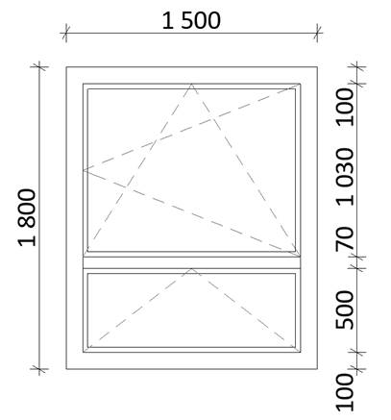

S ohledem na shora uvedenou odpověď, resp. úpravu zadávacích podmínek a dále s ohledem na skutečnost, že zadavatel omylem nezohlednil v původní lhůtě pro podání nabídek svátek dne 28.10. 2019, zadavatel prodlužuje lhůtu pro podání nabídek tak, že nová lhůta pro podání nabídek končí dne 25.11. 2019 v 10.00 hod.

Mgr. Ing. Robert Hebký, advokát
v z. Pardubického kraje

